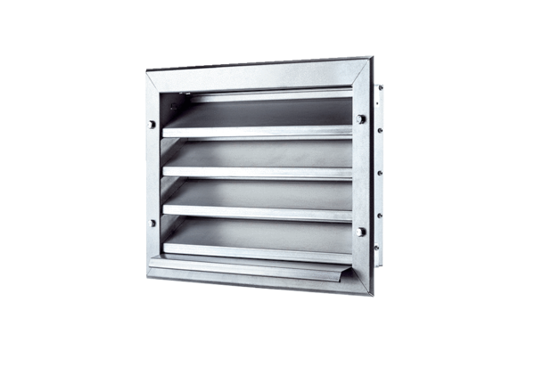Außengitter LZP 22Verpackungseinheit: 1 StückSortiment: D
Artikelnummer: 0151.0255Hersteller: MAICO

